Proiect Baze de Date – Anastasia Sandu

Subiect : Distinctii Filme

1. Descrierea modelului real, a utilitatii acestuia si a regulilor de functionare.

Baza de data retine mai multe categorii de premii atat pentru filme cat si pentru actor,regizor,scenarist si studio.

Fiecare film are un nume,un an de aparitie,un rating obtinut pe platforma IMDB,o durata, o tara de provenienta, o limba predominanta si apartine unei anumite categorii.

Un regizor este descris de nume,varsta,sex si o tara de origine.

Fiecare premiu are o denumire.

Fiecare studio are o denumire si o tara de origine.

Un scenarist are un nume,o varsta,un sex si o tara de origine.

Fiecare tara are doar o denumire.

Toti actorii au un nume,o varsta,un sex si o tara de origine.

Fiecare limba are o denumire.

1. Prezentarea constrangerilor (restrictii,reguli) impuse asupra modelului.

Fiecare film are unu sau mai multe premii.

Fiecare actor are unul sau mai multe filme si de asemenea unul sau mai multe premii.

Fiecare regizor are unul sau mai multe filme si de asemenea unul sau mai multe premii.

Fiecare scenarist are unul sau mai multe filme si de asemenea unul sau mai multe premii.

Fiecare film are unul sau mai multi regizori, unul sau mai multi scenaristi si unul sau mai multi actori.

Un film poate sa apartina unei sau mai multor tari.

Fiecare actor,regizor sau scenarist poate avea unul sau mai multe premii per film.

1. Descrierea entitatilor, incluzand prezicerea cheii primare.

|  |  |  |
| --- | --- | --- |
| **Entitate** | **Cheie Primara** | **Observatii** |
| Categorie | Categorie_ID | Contine mai multe categorii de filme cum ar actiune,drama etc. |
| Studio | Studio_ID | Contine denumire studioului care a produs filmul cum ar fi Warners Bros etc. |
| Limba | Limba_ID | Contine limba in care a fost filmat filmul . |
| Tara | Tara_ID | Contine tara in care a fost produs filmul. |
| Film | Film_ID | Contine date despre film. |
| Regizor | Regizor_ID | Contine informatii despre regizor. |
| Premiu | Premiu_ID | Contine denumirea premiului. |
| Actor | Actor_ID | Contine informatii despre actor. |
| Scenarist | Scenarist_ID | Contine informatii despre scenarist. |

1. Descrierea relatiilor,incluzand precizarea cardinalitatii acestora.

|  |  |  |
| --- | --- | --- |
| **Relatie** | **Cardinalitate** | **Observatii** |
| FilmActor | Film-actor(many to many) | Fiecare film poate avea mai multi actori iar fiecare actor poate avea mai multe filme. |
| FilmRegizor | Film-regizor(many to one) | Un regizor poate avea mai multi regizor dar un film are un singur regizor. |
| FilmScenarist | Film-scenarist(many to many) | Fiecare film are mai multi scenaristi iar fiecare scenarist are mai multe filme. |
| FilmPremiu | Film-premiu(many to many) | Fiecare film poate avea mai multe premii iar fiecare premiu poate fi acordat mai multor filme. |
| ActorPremiu | Actor-premiu(many to many) | Fiecare actor poate avea mai multe premii iar fiecare premiu poate fi acordat mai multor actori. |
| ScenaristPremiu | Scenarist-premiu(many to many) | Fiecare scenarist poate avea mai multe premii iar fiecare premiu poate fi acordat mai multor scenaristi. |
| RegizorPremiu | Regizor-premiu(many to many) | Fiecare regizor poate avea mai multe premii iar fiecare premiu poate fi acordat mai multor regizori. |

1. Descrierea atributelor,incluzand tipul de date si eventuale constrangeri,valori implicite,valori posibile ale atributelor.

Entitate:Categorie

|  |  |  |  |  |
| --- | --- | --- | --- | --- |
| **Atribut** | **Tip** | **Dimensiuni** | **Valori posibile** | **Observatii** |
| Denumire | varchar | MAX(2³¹-1 bytes) | - | Nume de categorie de film ex:drama, actiune |

Entitate:Studio

|  |  |  |  |  |
| --- | --- | --- | --- | --- |
| **Atribut** | **Tip** | **Dimensiuni** | **Valori posibile** | **Observatii** |
| Denumire | varchar | MAX(2³¹-1 bytes) | - | Nume de studio de film ex:Warner Bros |

Entitate:Limba

|  |  |  |  |  |
| --- | --- | --- | --- | --- |
| **Atribut** | **Tip** | **Dimensiuni** | **Valori posibile** | **Observatii** |
| Denumire | varchar | MAX(2³¹-1 bytes) | - | - |

Entitate:Tara

|  |  |  |  |  |
| --- | --- | --- | --- | --- |
| **Atribut** | **Tip** | **Dimensiuni** | **Valori posibile** | **Observatii** |
| Denumire | varchar | MAX(2³¹-1 bytes) | - | - |

Entitate:Film

|  |  |  |  |  |
| --- | --- | --- | --- | --- |
| **Atribut** | **Tip** | **Dimensiuni** | **Valori posibile** | **Observatii** |
| Denumire | varchar | MAX(2³¹-1 bytes) | - | Numele filmului |
| AnAparitie | Date | - | zz.mm.aaaa | Anul in care a aparut filmul |
| IMDBRating | Decimal | - | 0<x<=10 | Ratingul acordat de site ul IMDB |
| Durata | integer | - | - | Durata filmului in minute |

Entitate:Regizor

|  |  |  |  |  |
| --- | --- | --- | --- | --- |
| **Atribut** | **Tip** | **Dimensiuni** | **Valori posibile** | **Observatii** |
| Nume | varchar | MAX(2³¹-1 bytes) | - | Numele regizorului |
| Varsta | Integer | <118 | - | Varsta in ani |
| Sex | String | - | Masculine,feminine | - |

Entitate:Premiu

|  |  |  |  |  |
| --- | --- | --- | --- | --- |
| **Atribut** | **Tip** | **Dimensiuni** | **Valori posibile** | **Observatii** |
| Denumire | varchar | MAX(2³¹-1 bytes) | - | Denumirea premiului |

Entitate:Actor

|  |  |  |  |  |
| --- | --- | --- | --- | --- |
| **Atribut** | **Tip** | **Dimensiuni** | **Valori posibile** | **Observatii** |
| Nume | varchar | MAX(2³¹-1 bytes) | - | Numele actorului |
| Varsta | Integer | <118 | - | Varsta in ani |
| Sex | String | - | Masculine,feminine | - |

Entitate:Scenarist

|  |  |  |  |  |
| --- | --- | --- | --- | --- |
| **Atribut** | **Tip** | **Dimensiuni** | **Valori posibile** | **Observatii** |
| Nume | varchar | MAX(2³¹-1 bytes) | - | Numele scenaristului |
| Varsta | Integer | <118 | - | Varsta in ani |
| Sex | String | - | Masculine,feminine | - |

1. Realizarea diagramei entitate-relatie corespunzatoare descrierii de la punctele 3-5.

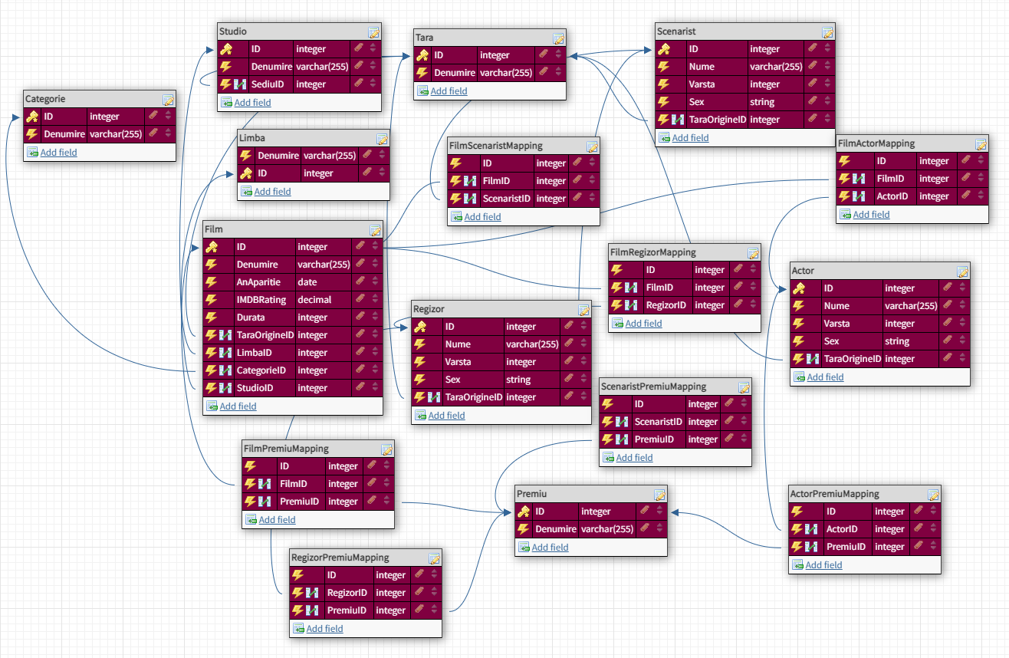

1. Realizarea diagramei conceptual corespunzatoare diagramei entitate-relatie proiectate la punctual 6 . Diagrama conceptuala obtinuta trebuie sa contina minimum 6 tabele (fara considerarea subentitatilor), dintre care cel putin un tabel asociativ.

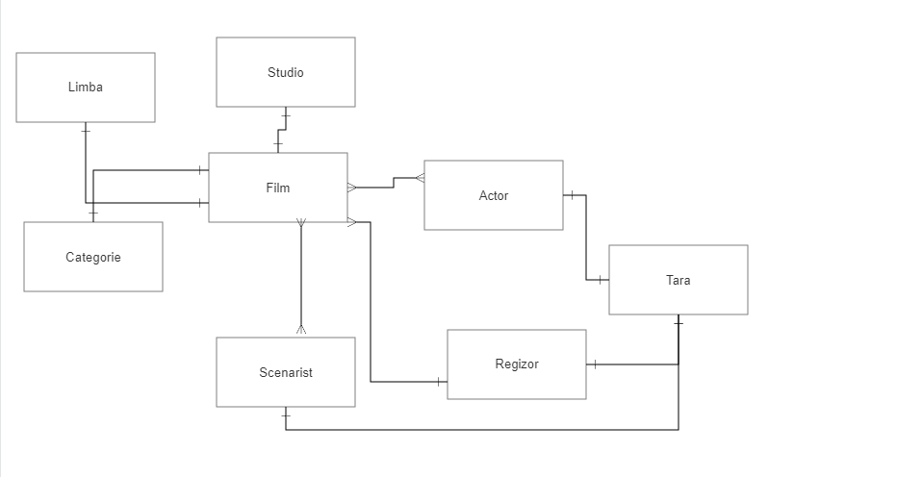

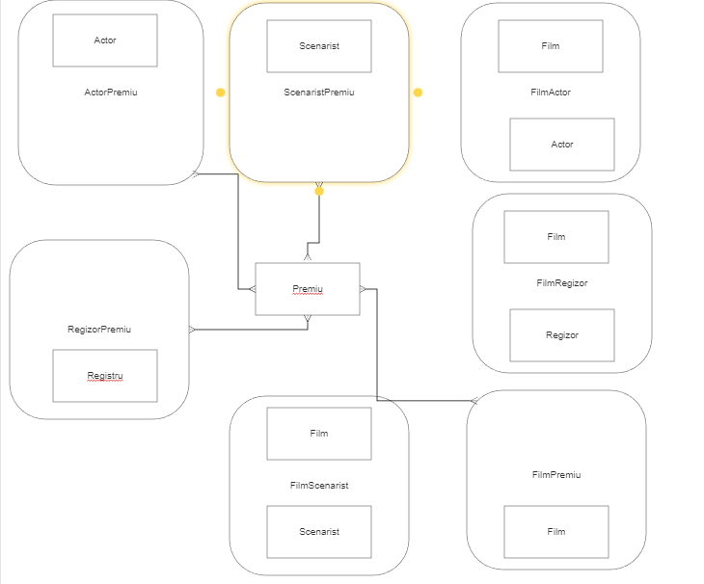

1. Enumerarea schemelor relationale corespunzatoare diagramei conceptual proiectate la punctual 7.

ACTOR(actor_ID#,Nume,Varsta,Sex,TaraOrigineID#)

REGIZOR(regizor_ID#,Nume,Varsta,Sex,TaraOrigineID#)

SCENARIST(scenarist_ID#,Nume,Varsta,Sex,TaraOrigineID#)

TARA(tara_ID#,Denumire)

LIMBA(limba_ID#,Denumire)

STUDIO(studio_ID#,Denumire,SediuID#)

CATEGORIE(categorie_ID#,Denumire)

PREMIU(premiu_ID#,Denumire)

FILM(film_ID#,Denumire,AnAparitie,IMDBRating,Durata,TaraOrigineID#,LimbaID#,CategorieID#,StudioID#)

SCENARISTPREMIU(scenaristpremiu_ID,PremiuID#,ScenaristID#)

ACTORPREMIU(actorpremiu_ID, PremiuID#,ActorID#)

REGIZORPREMIU(regizorpremiu_ID, PremiuID#,RegizorID#)

FILMPREMIU(filmpremiu_ID, PremiuID#,FilmID#)

FILMACTOR(filmactor_ID,FilmID#,ActorID#)

FILMREGIZOR(filmregizor_ID,FilmID#,RegizorID#)

FILMSCENARIST(filmscenarist_ID,FilmID#,ScenaristID#)

1. Realizarea normalizarii pana la forma normal 3(FN1-FN3).

Forma normala 1 (FN1):

Presupunem ca schema relationala a entitatii Film ar fi fost

FILM(film_ID#,Denumire,AnAparitie,IMDBRating,Durata,TaraOrigineID#,LimbaID#,CategorieID#,StudioID#, actor)

Conform regulilor de ptoiectare, filmul poate avea mai multi actori, facand posibil ca atributul actor sa detina mai multe nume, ceea ce face ca atributului actor sa nu ii corespunda o valoare indivizibila si deci sa nu se afle in FN1. Astfel, pentru a aduce la forma normala 1( FN1), acest atribut se elimina si se creeaza o noua entitate Actor. Ceea ce face ca toate atributele din Film sa fie identificatori unici, deci sa le corespunda o valoare indivizabila, deci sa se afle in FN1.

Forma normala 2 (FN2):

Def: O relatie se afla in fn2 ⬄ aceasta se afla in fn1 si daca fiecare atribut care NU face parte din cheie este dependent de intreaga cheie primara.

Presupunem ca schema relationala a entitatii Tara ar fi fost:

Tara(TaraID #,LimbaID#, limba, tara).

Relatia se afla in FN1 pt ca exista identificator unic pt toate intrarile din tabel.

Pt a fi in FN2, atributele limba si tara trebuie sa depinda de intreaga cheie primara compusa:TaraID# si LimbaID#, dar se poate observa ca aceastea nu depind direct de toata cheia primara.

Dependentele sunt:

{TaraID#} -> {tara}

{LimbaID#}-> {limba}

Pentru a realiza transformarea in FN2, se proiecteaza astfel:

Tara(TaraID#,tara)

Limba(LimbaID#,limba)

Forma normala 3 (FN3):

Def: O relatie se afla in FN3 ⬄ se afla in FN2 si daca fiecare atribut care nu este cheie, depinde direct de cheia primara si numai de ea.

Face un exemplu fictiv pentru Film in care IMDBRating presupunem ca depinde de categorie.

FILM(film_ID#,Denumire,AnAparitie,IMDBRating,Durata,TaraOrigineID#,LimbaID#,CategorieID#,StudioID#, categorie).

Aceata relatie este in fn1,pt ca exista un identificator unic pt toate intrarile din tabel.

Mai mult, relatia se afla si in FN2, pt ca atributele care nu fac parte din cheia primara sunt dependente de intreaga cheie primara.

. Se observa ca atributul IMDBRating depinde prin intermediul atributului categorie de cheia primara CategorieID# . Pentru transformarea in FN3 se proiecteaza astfel:

FILM(film_ID#,Denumire,AnAparitie,IMDBRating,Durata,TaraOrigineID#,LimbaID#,CategorieID#,StudioID#)

CATEGORIE(categorie_ID#,Denumire)

11.

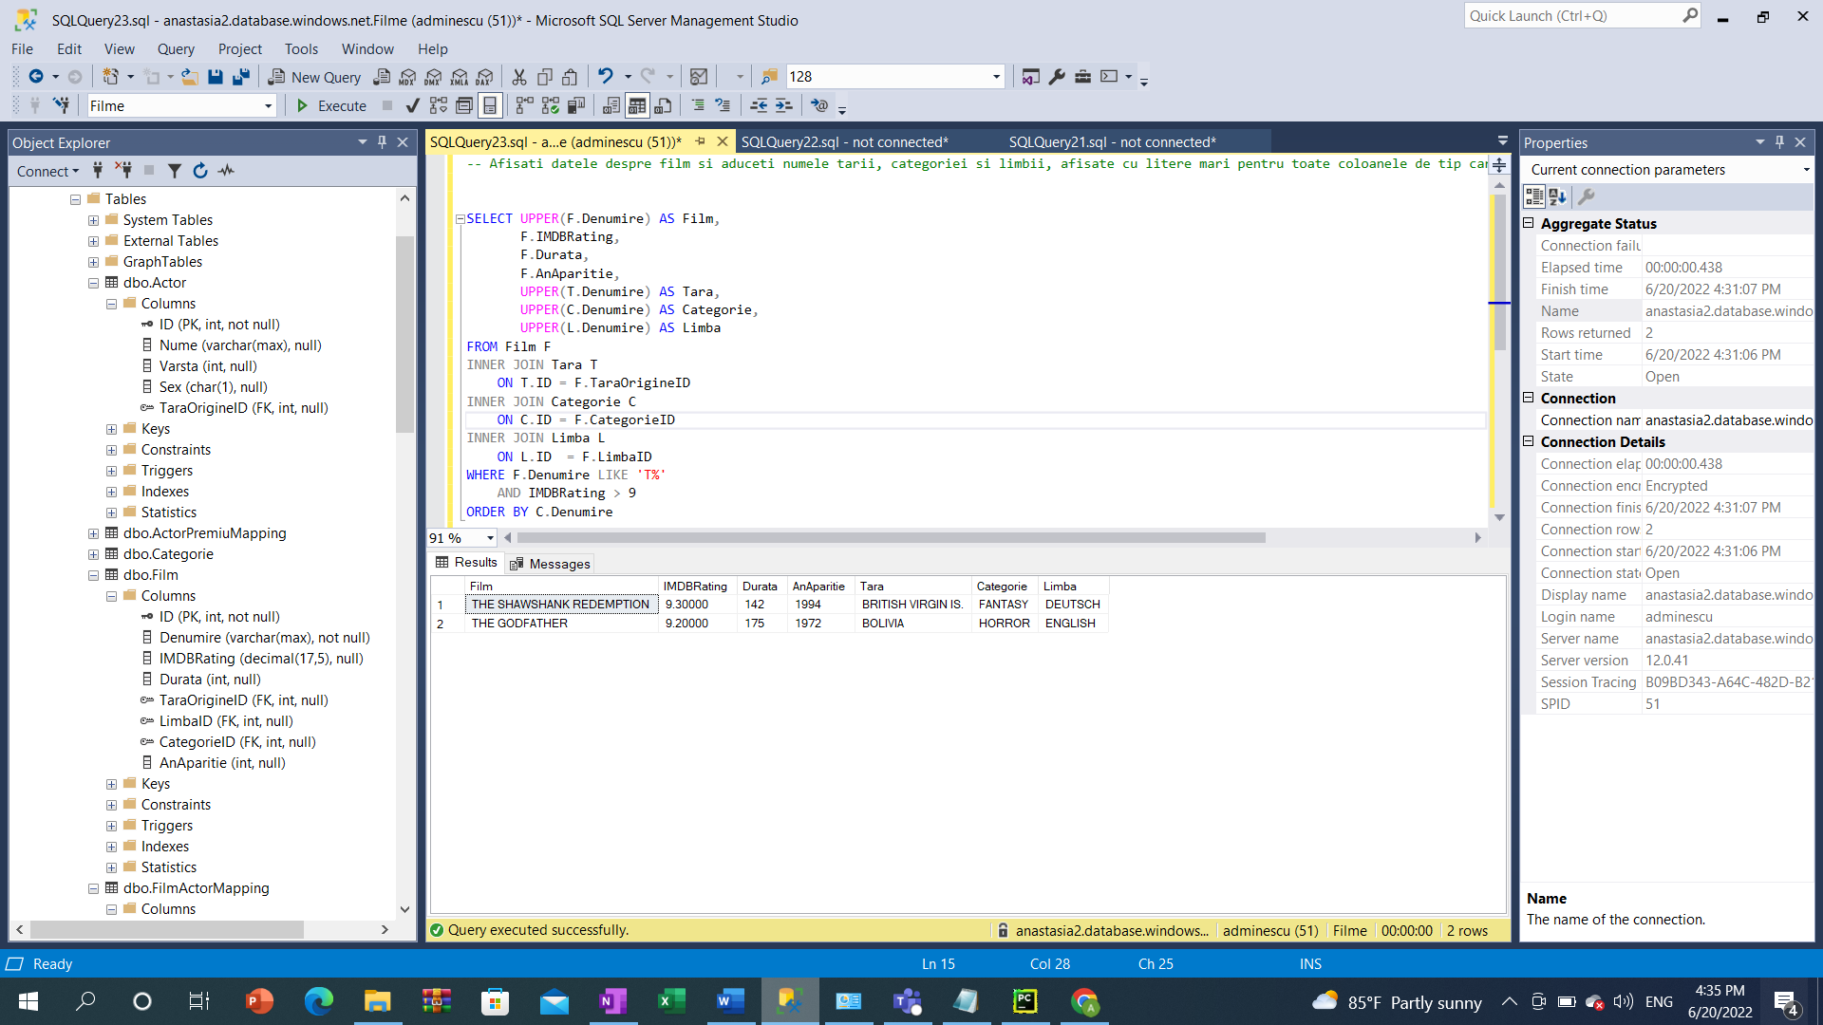

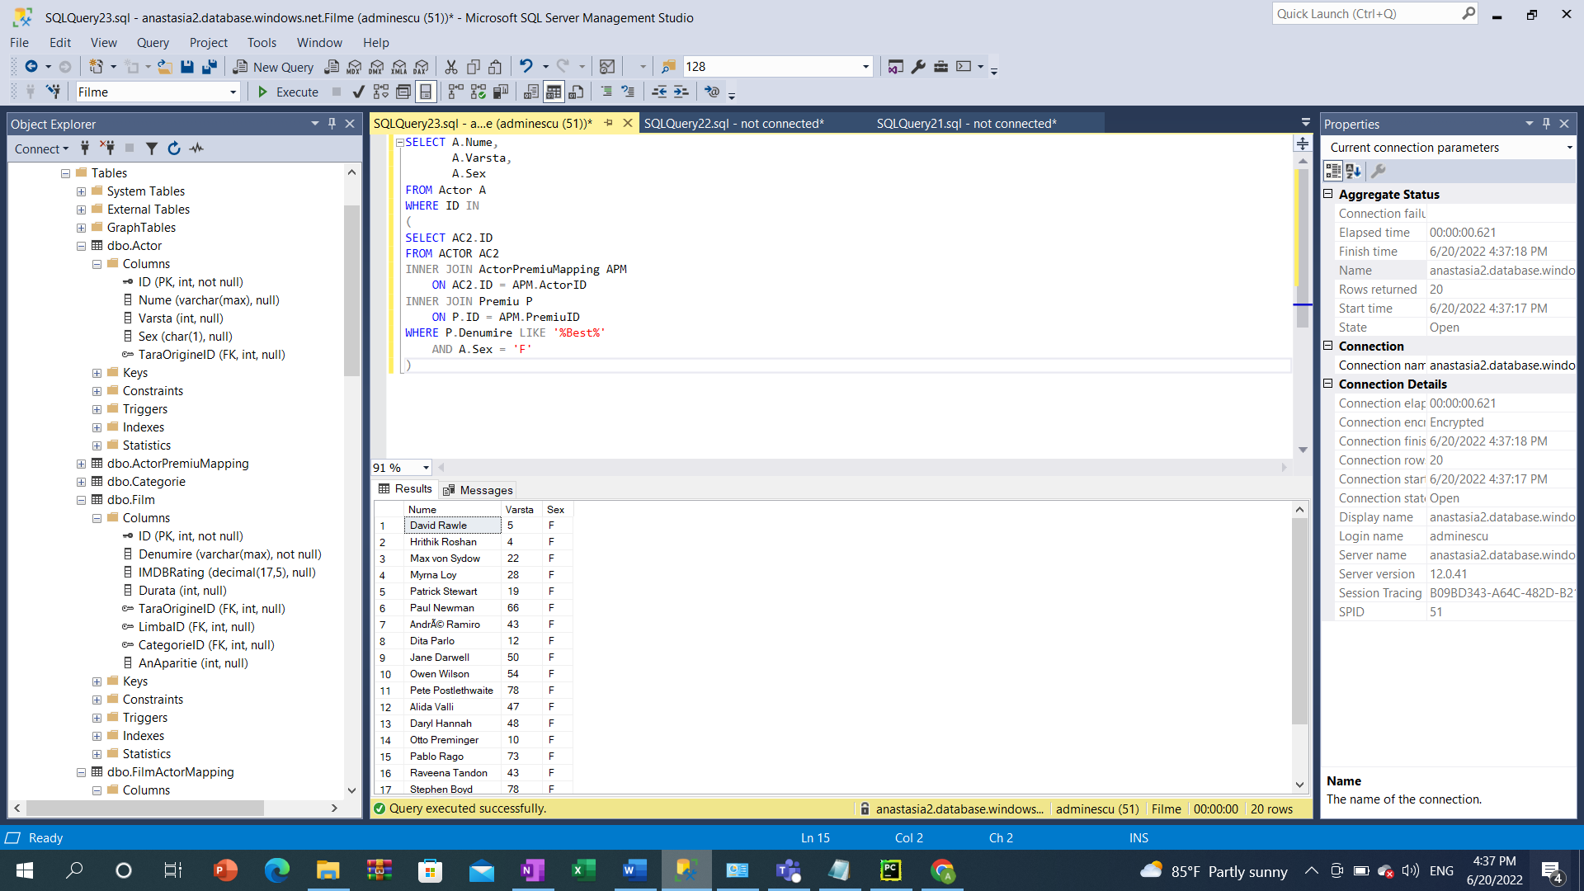

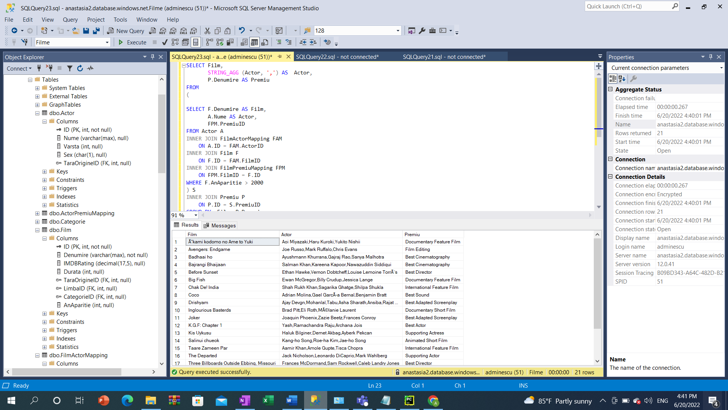

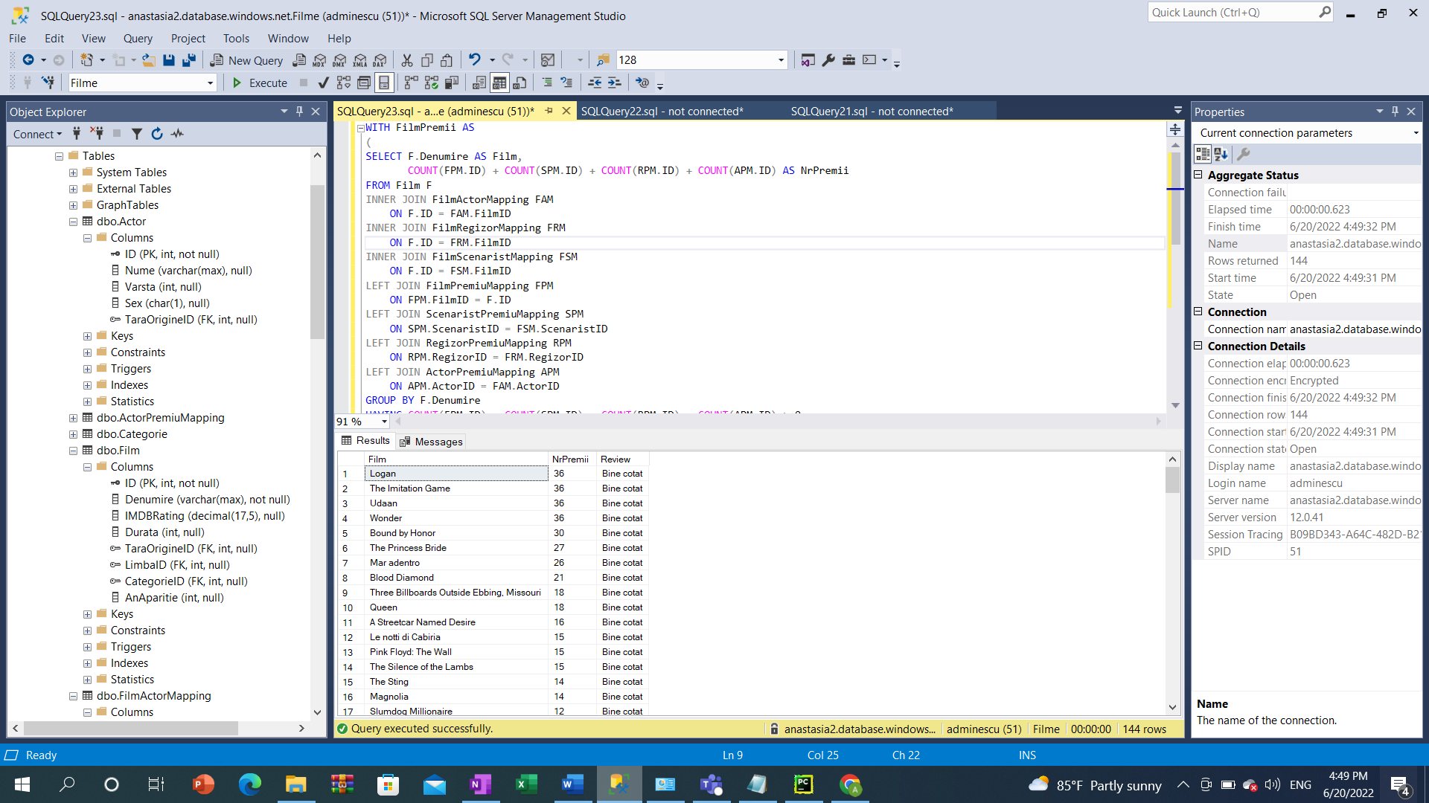

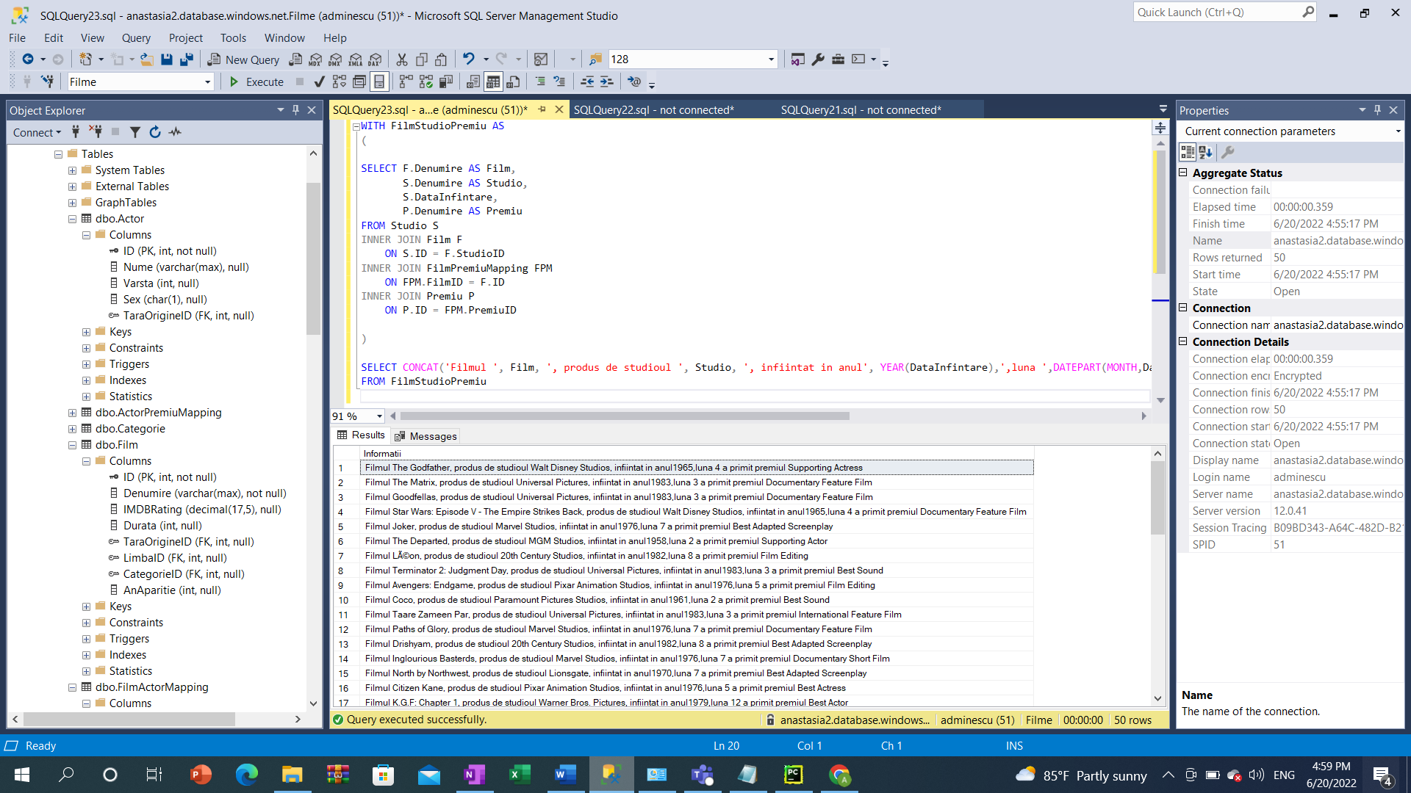

14.

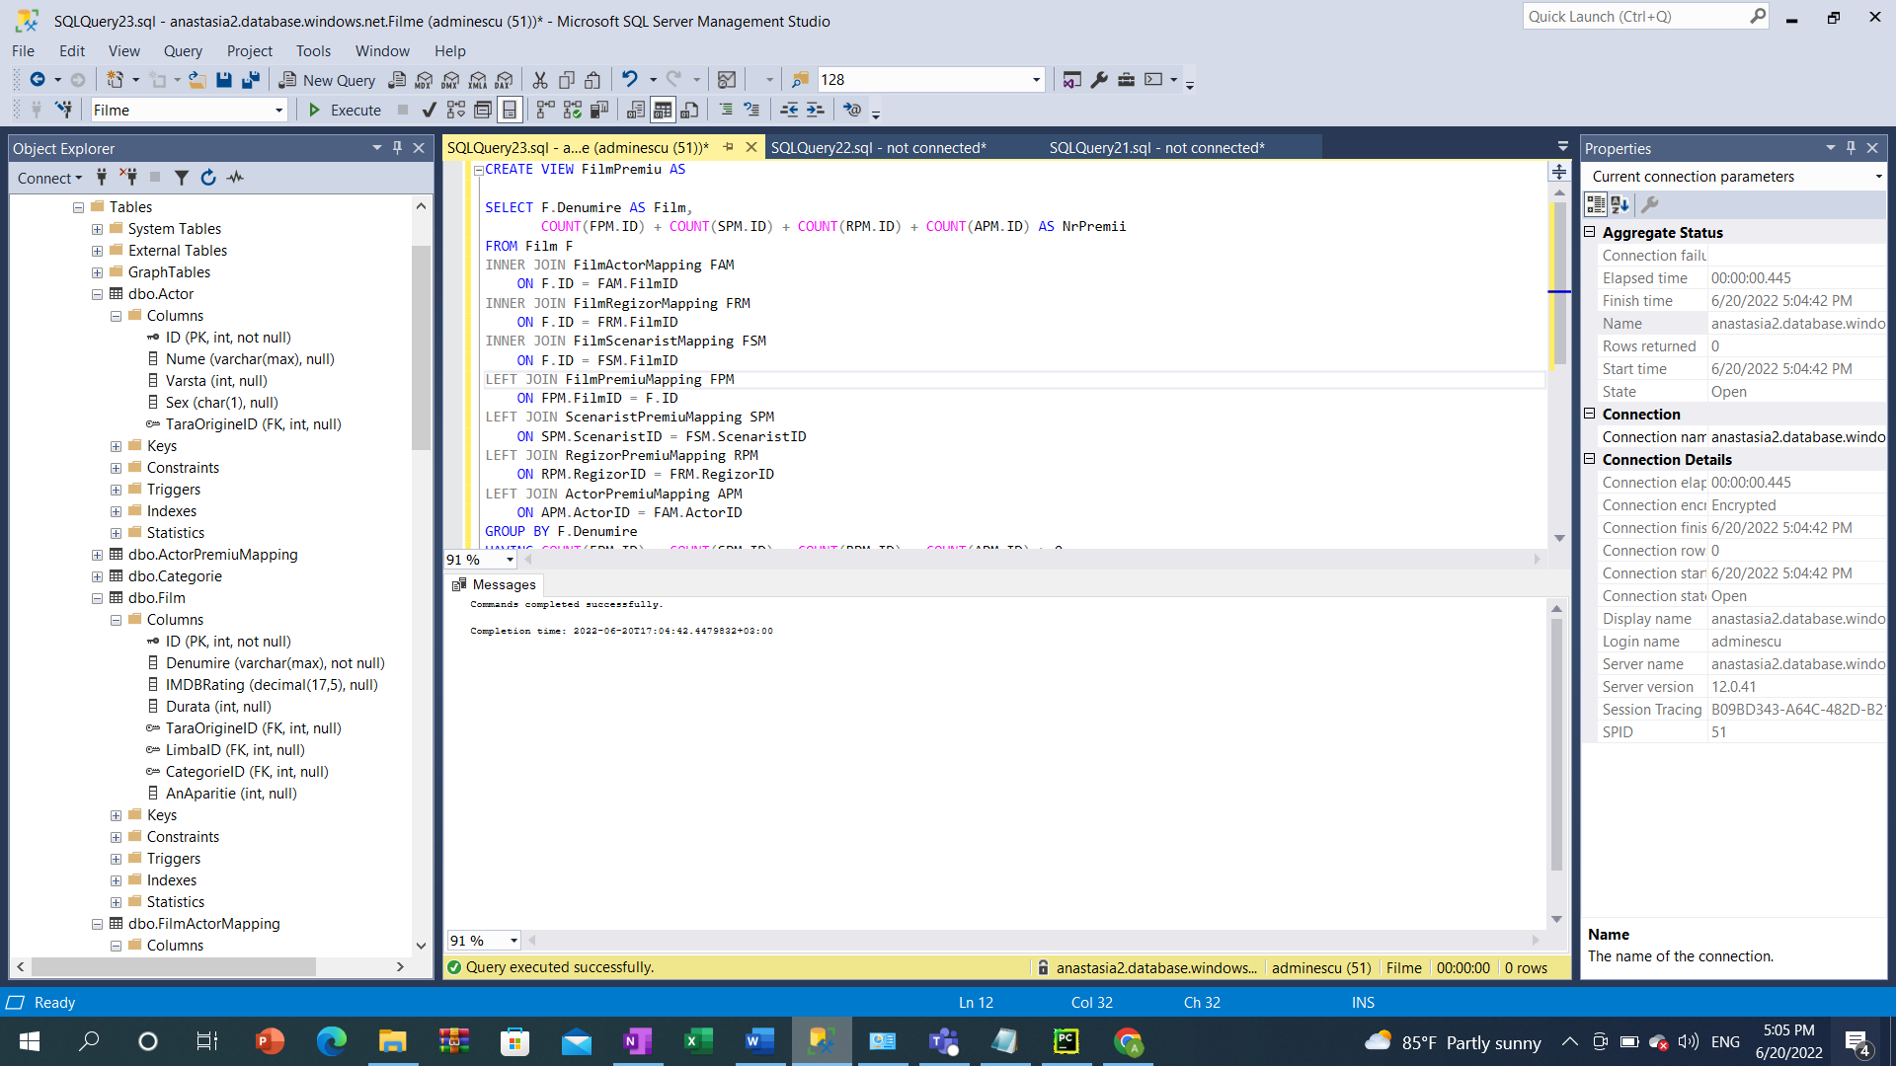

Operatie LMD permisa :

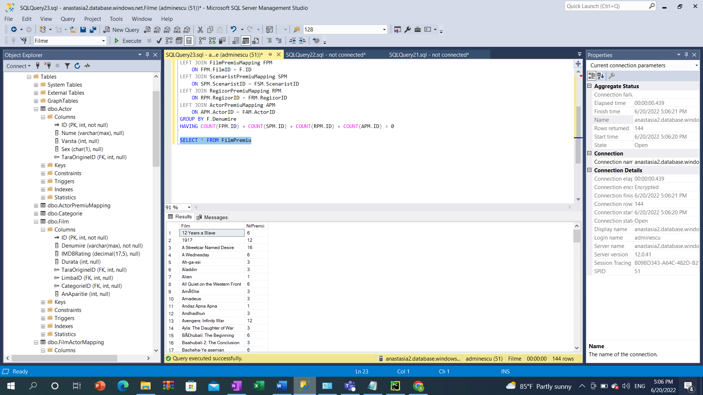

Operatie LMD nepermisa

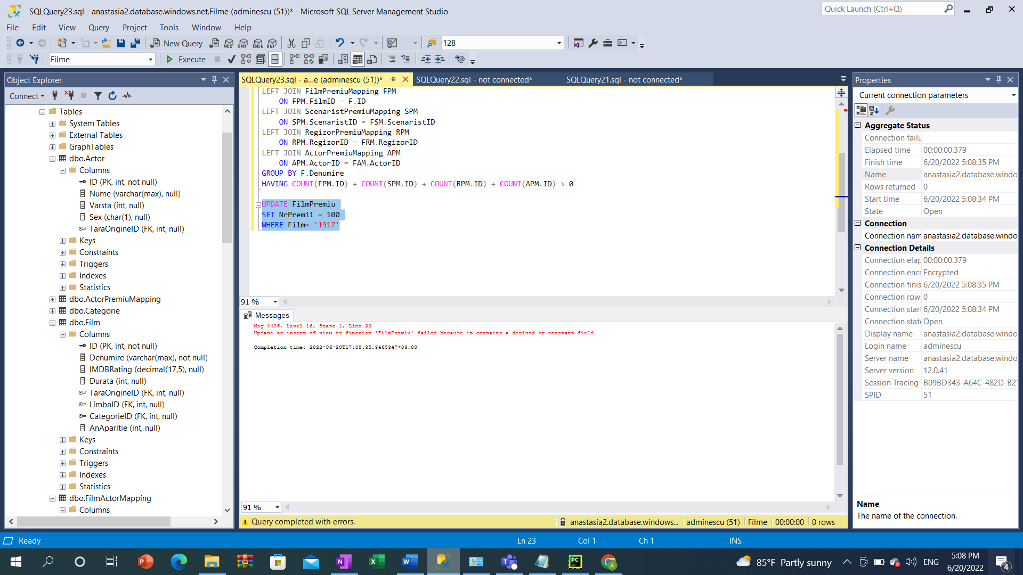

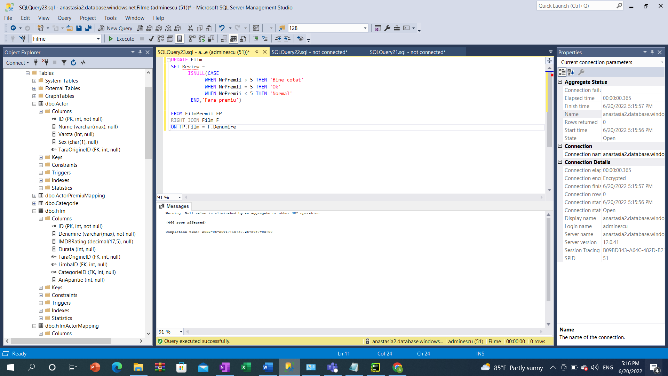

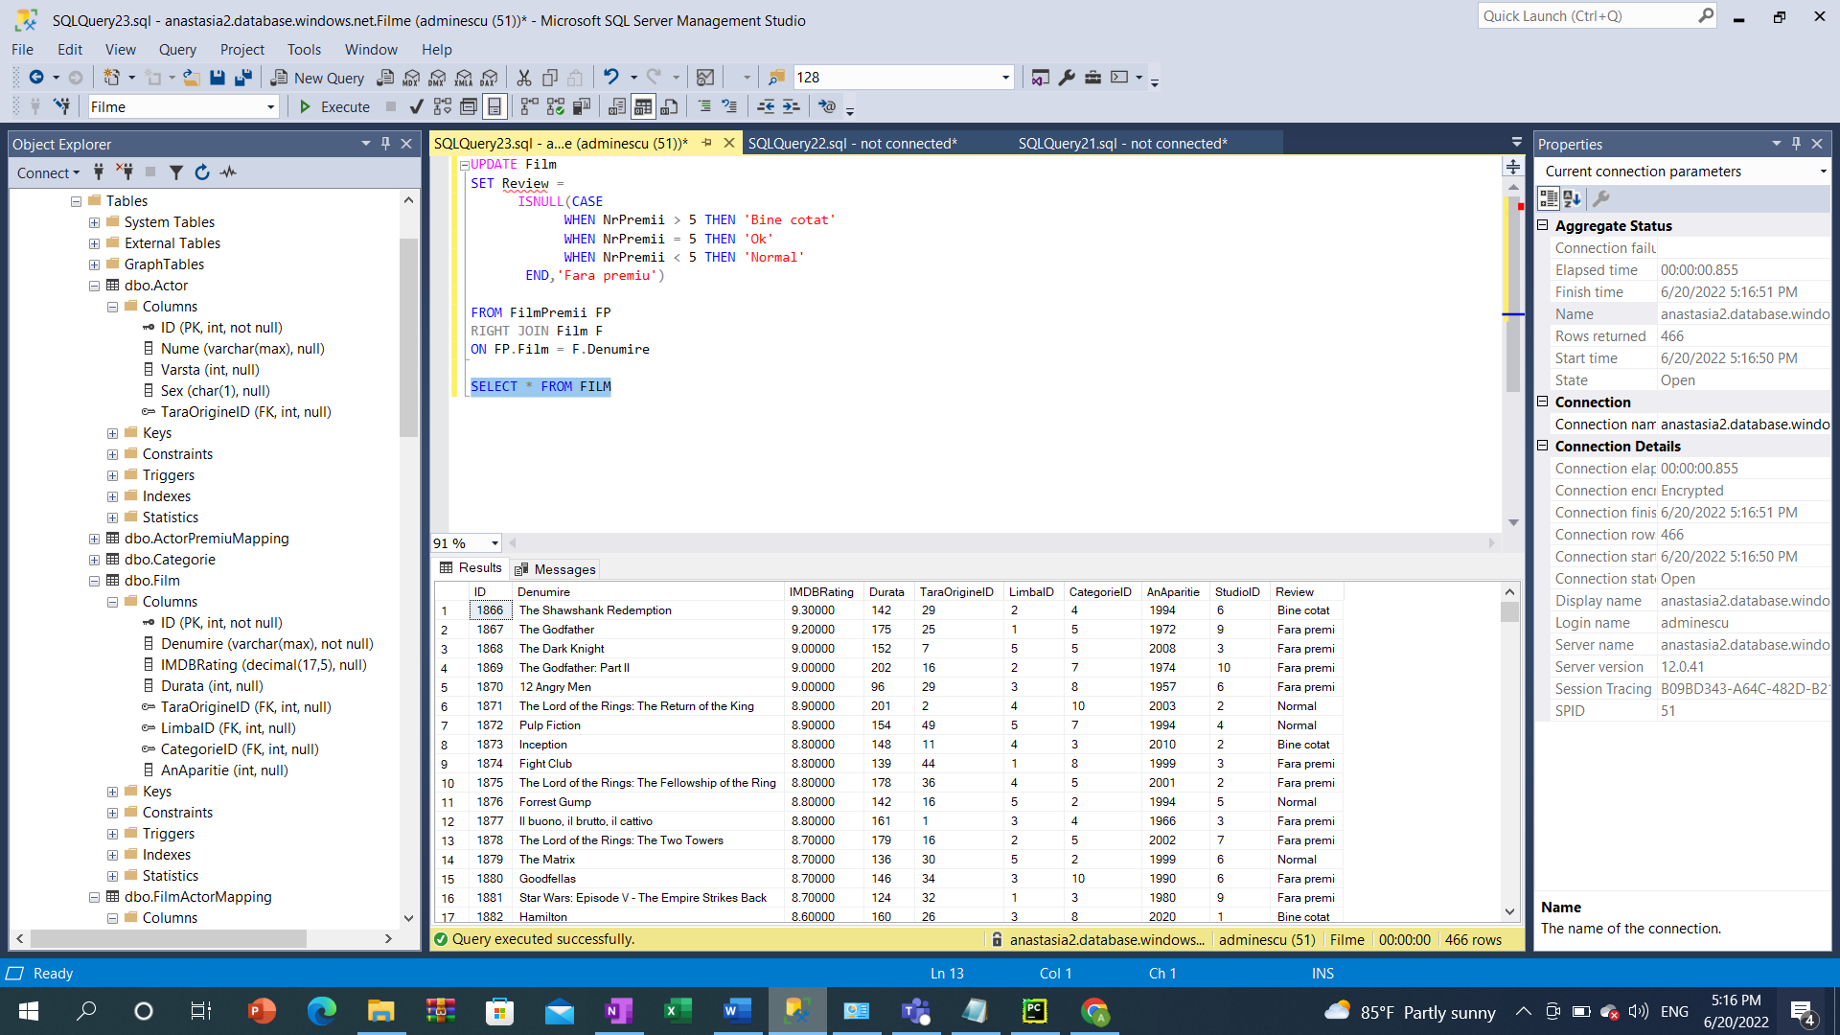

12.

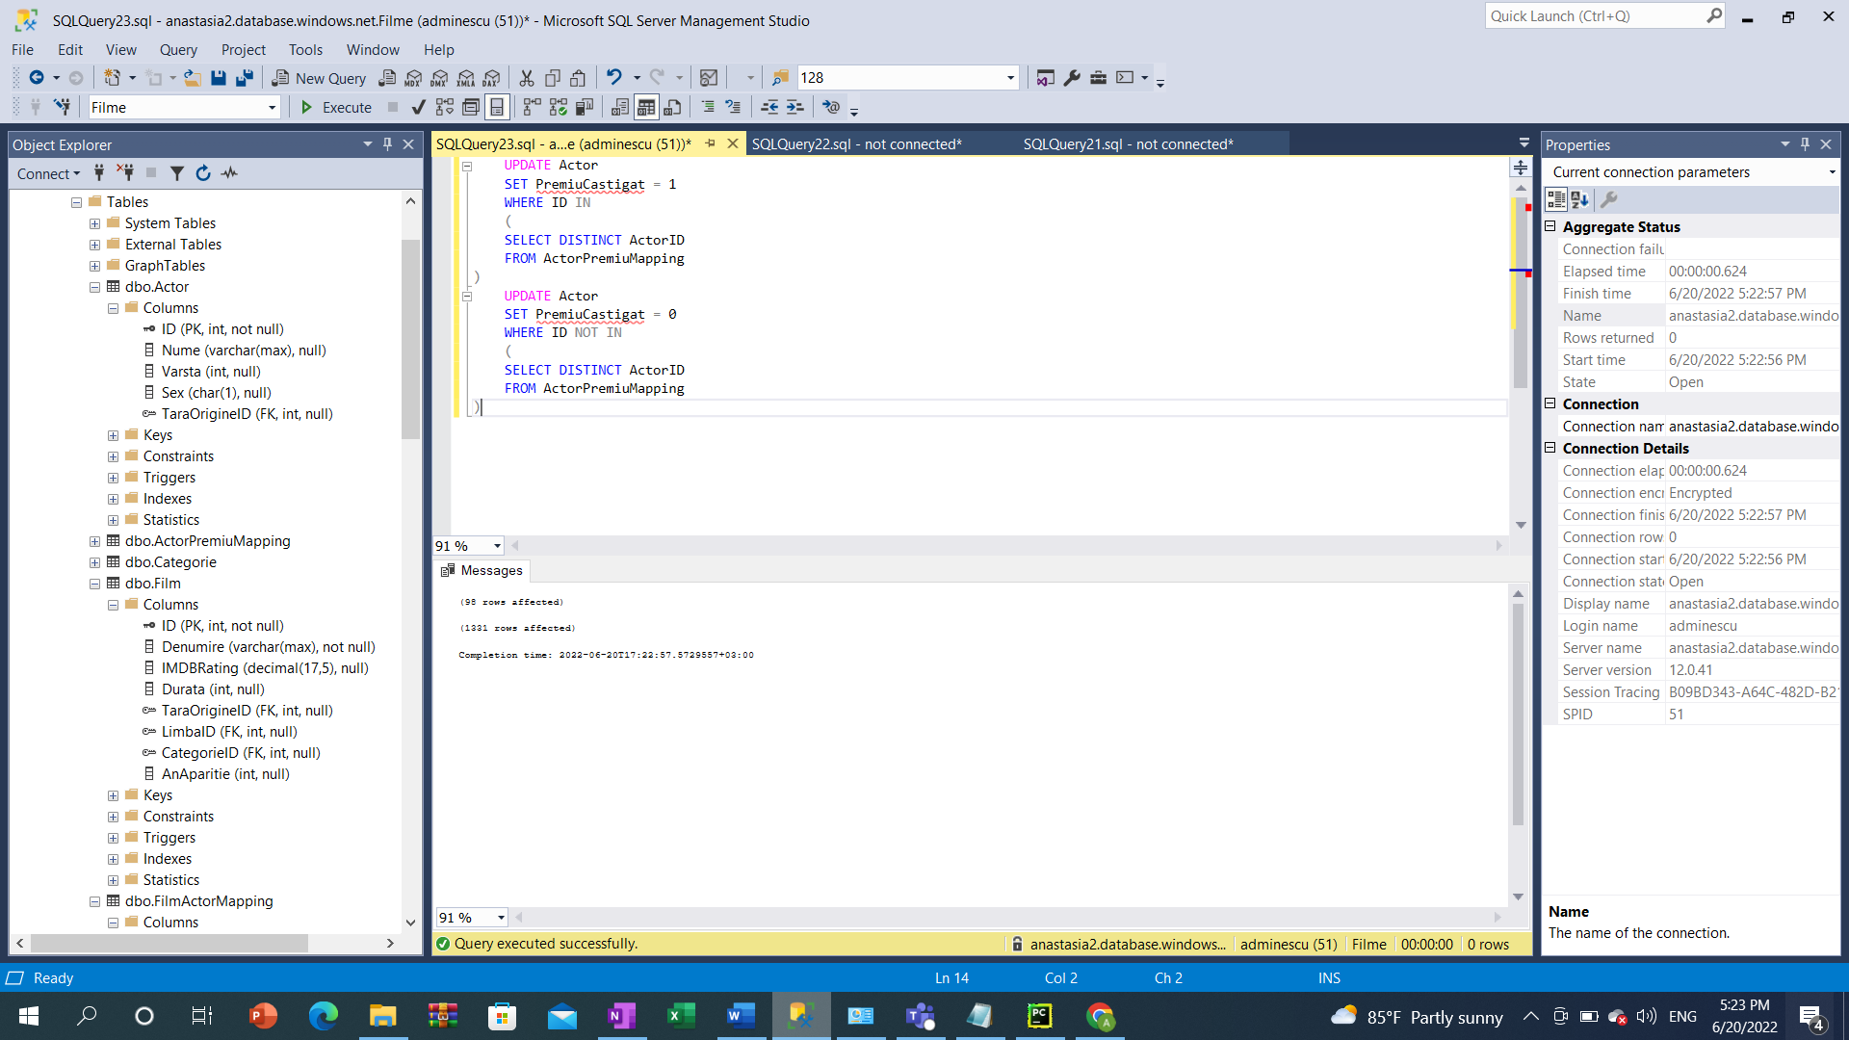

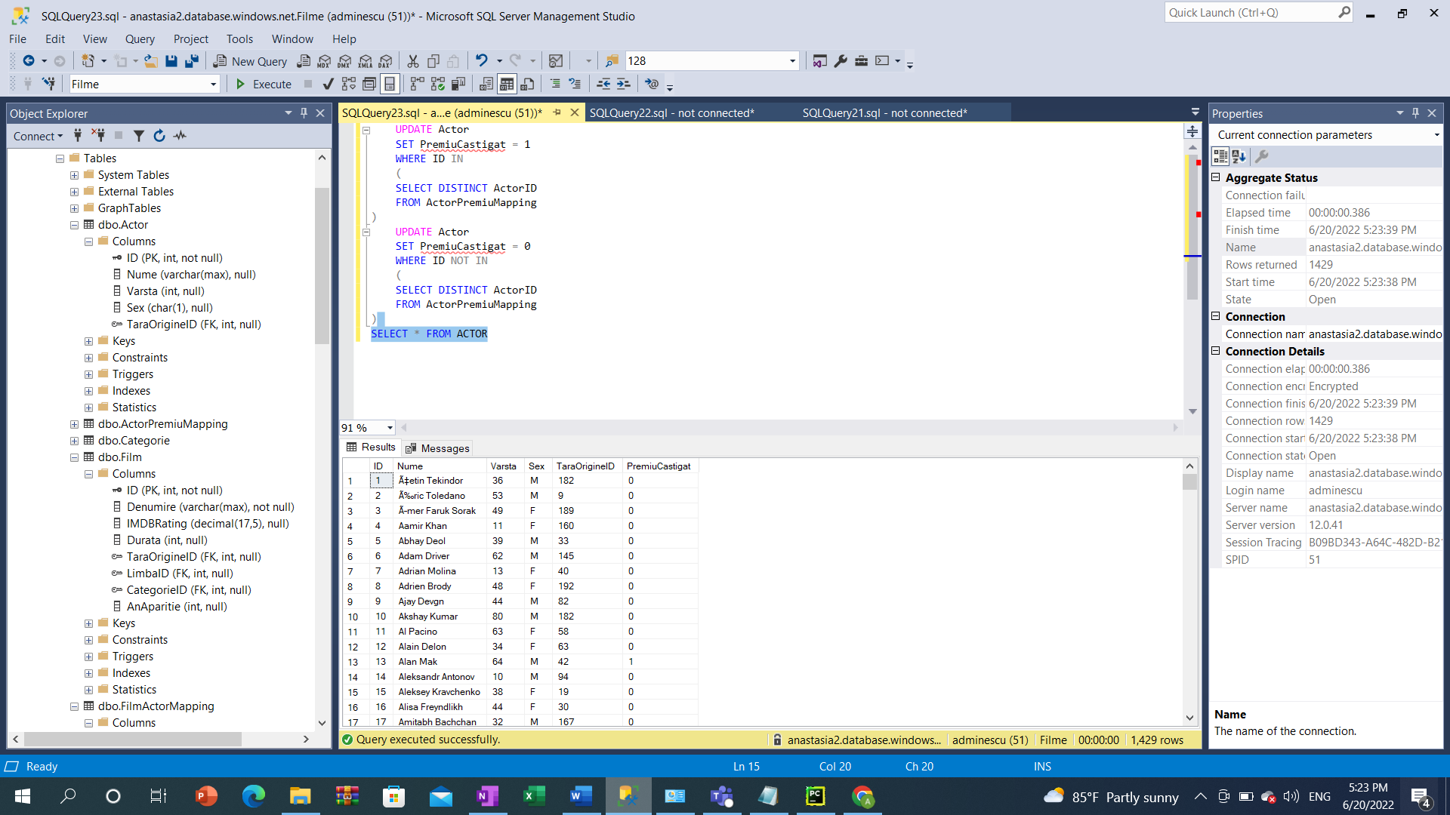

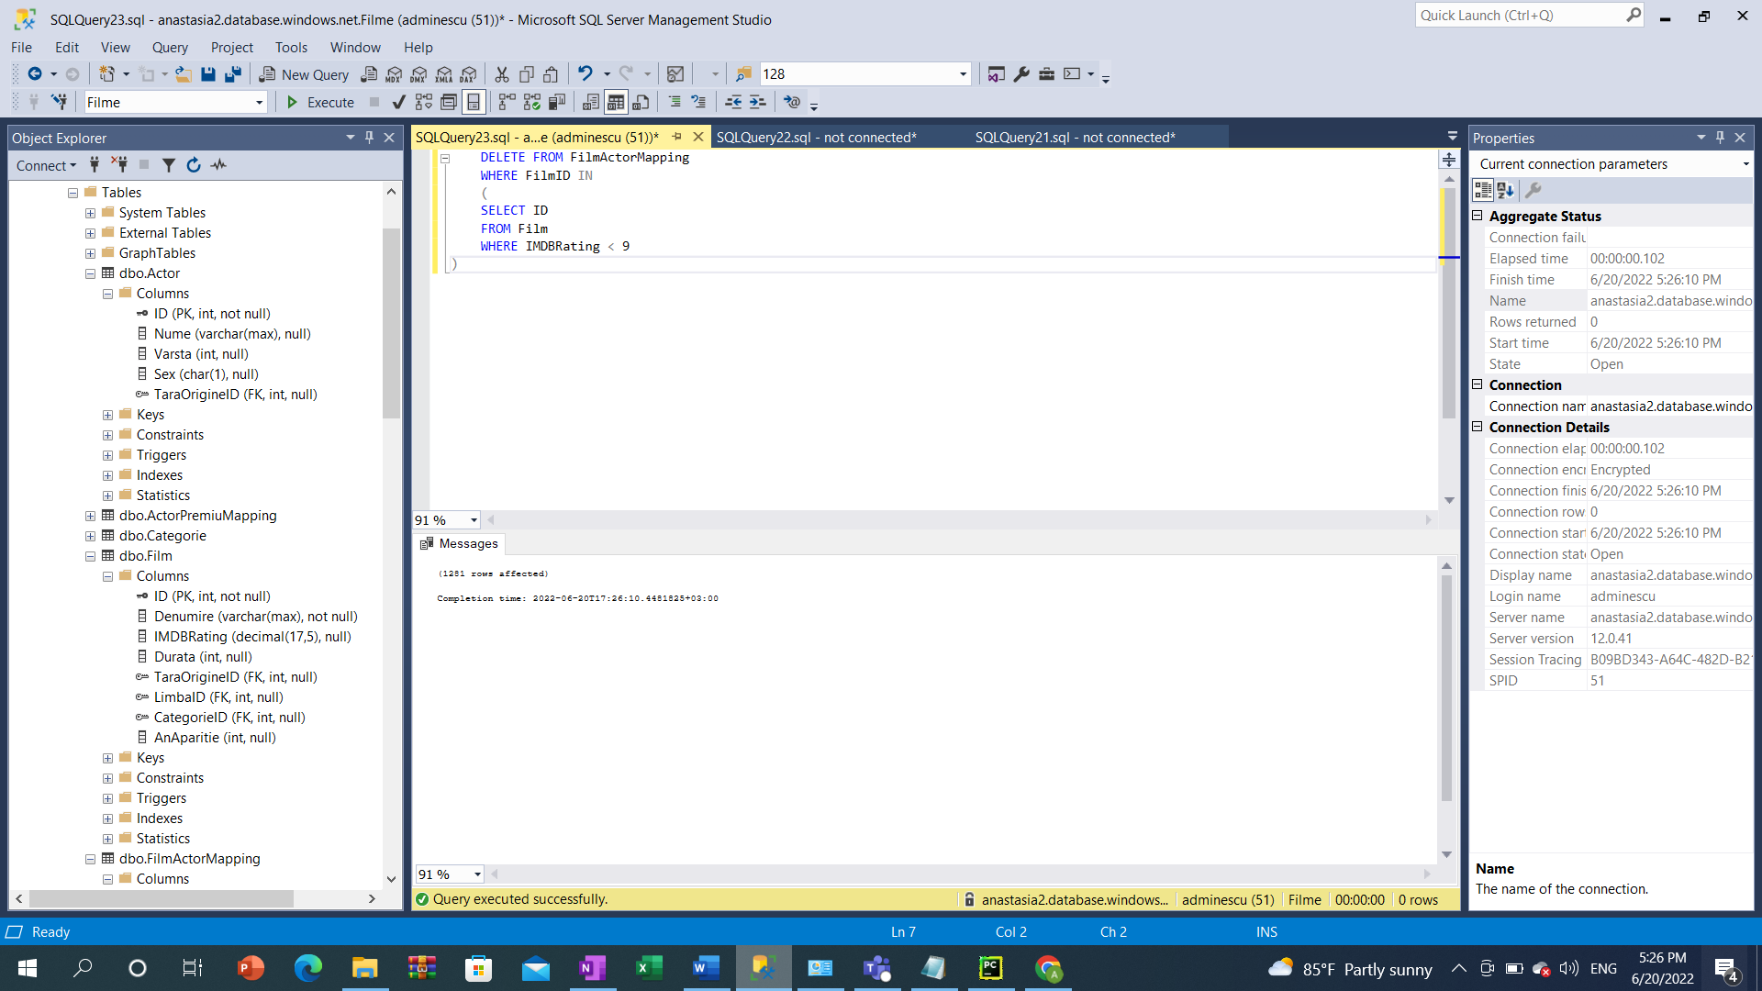

13.

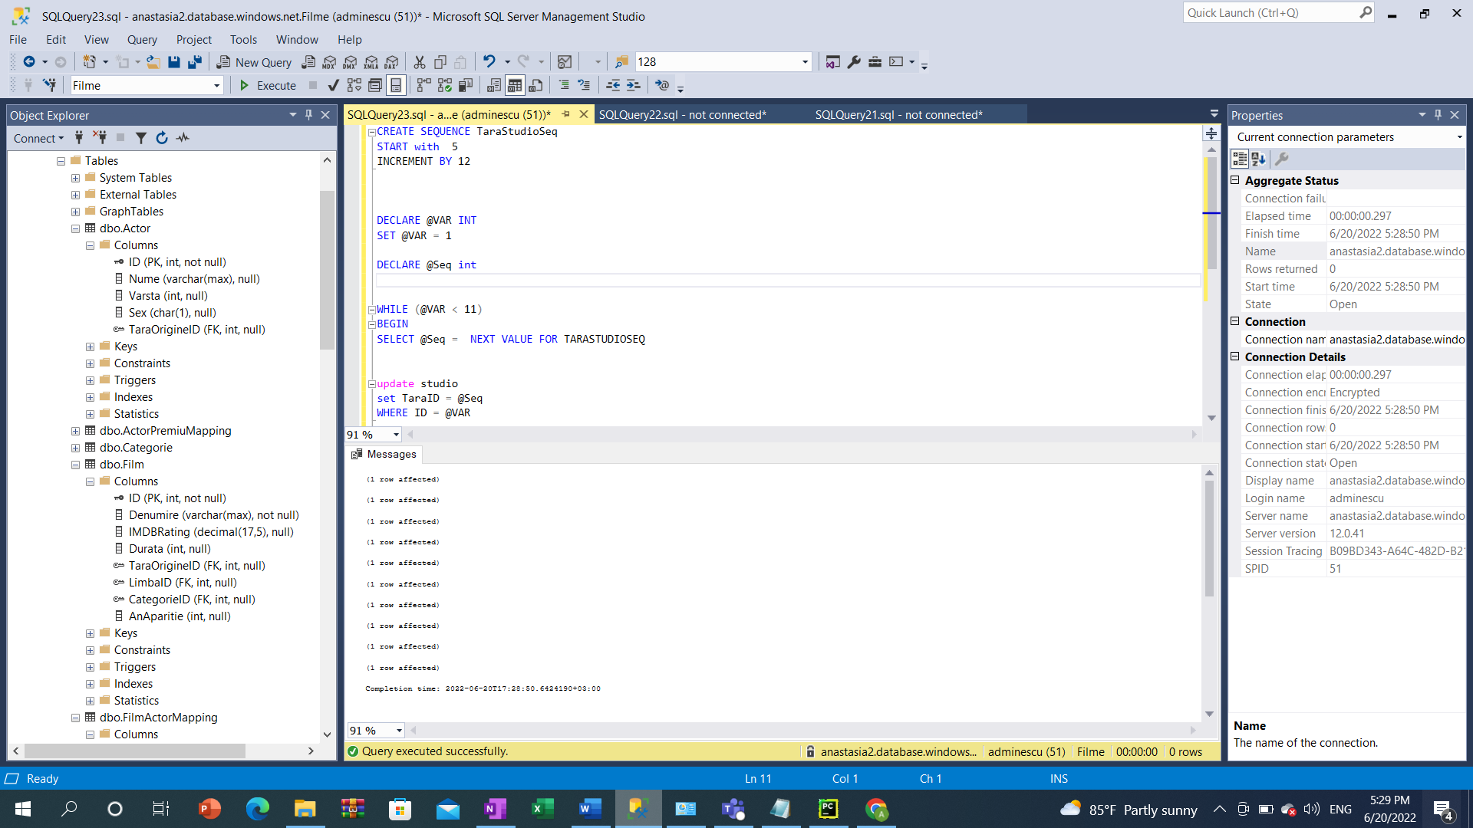

14.

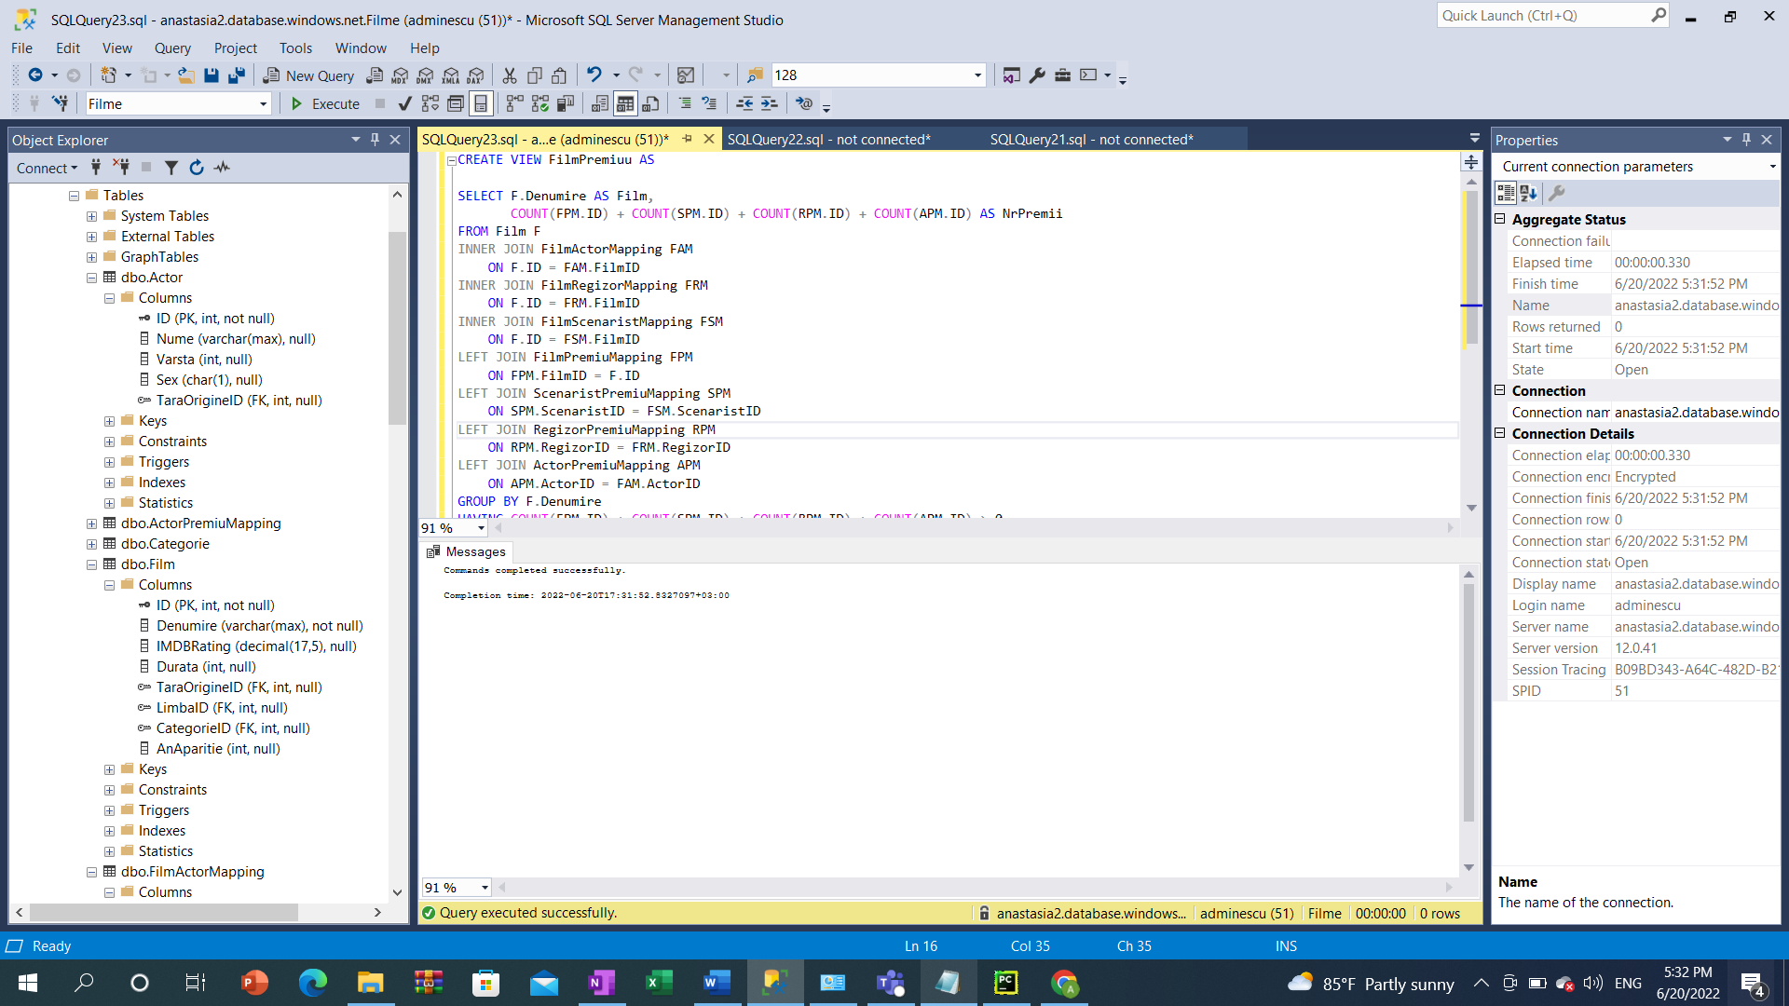

15.

